11-5-2017

MANUAL DE USUARIO

PopStore - Tienda Virtual

Tabla de Contenidos

**1.** **DESCRIPCION DE LA APLICACIÓN** 2

**2.** **MODO DE USO** 2

**3.** **CONTACTO DE LOS DESARROLLADORES** 4

1. **DESCRIPCION DE LA APLICACIÓN**

La aplicación en la que se está interiorizando es de fácil entendimiento y sobre todo muy versátil, esta se la puede adaptar en cualquier negocio donde se requiera un sistema de venta que sea útil y rápido. El principal objetivo de esta aplicación es la de mostrar los productos que se tienen a disposición juntamente con su precio y otras características. Permite que los usuarios puedan registrarse para que puedan disfrutar de más opciones de la misma página.

1. **MODO DE USO**

La aplicación funciona desde el momento que se ingresa, tiene las opciones de registrarse como nuevo usuario o simplemente ingresar con su respectivo usuario y contraseña designada, una vez pasado este paso, se puede ver los productos que se tienen registrados, en el caso de que no exista el producto, se puede ingresar el nuevo producto junto con sus características y fotos respectivas. Si solamente el usuario desea ver los productos, puede dirigirse al catálogo de la página principal.

Al entrar en la página lo primero que veremos será una interfaz amigable, como se muestra en la siguiente imagen:

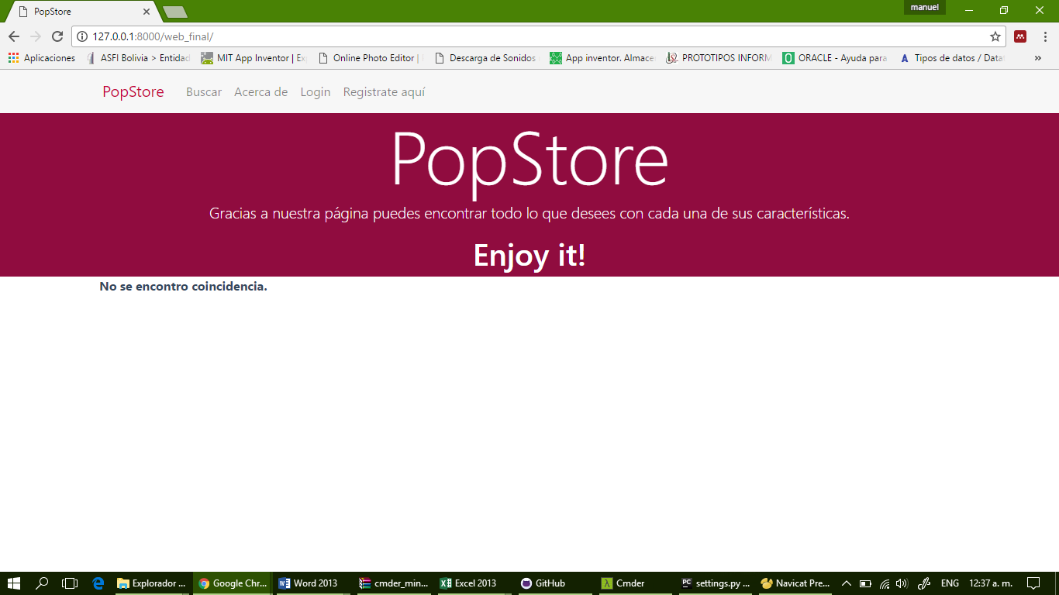

Si deseamos realiza una búsqueda en la página PopStore, debemos hacer clic en la opción “Buscar”, y automáticamente aparecerá un cuadro, donde podremos buscar objetos de nuestro interés.

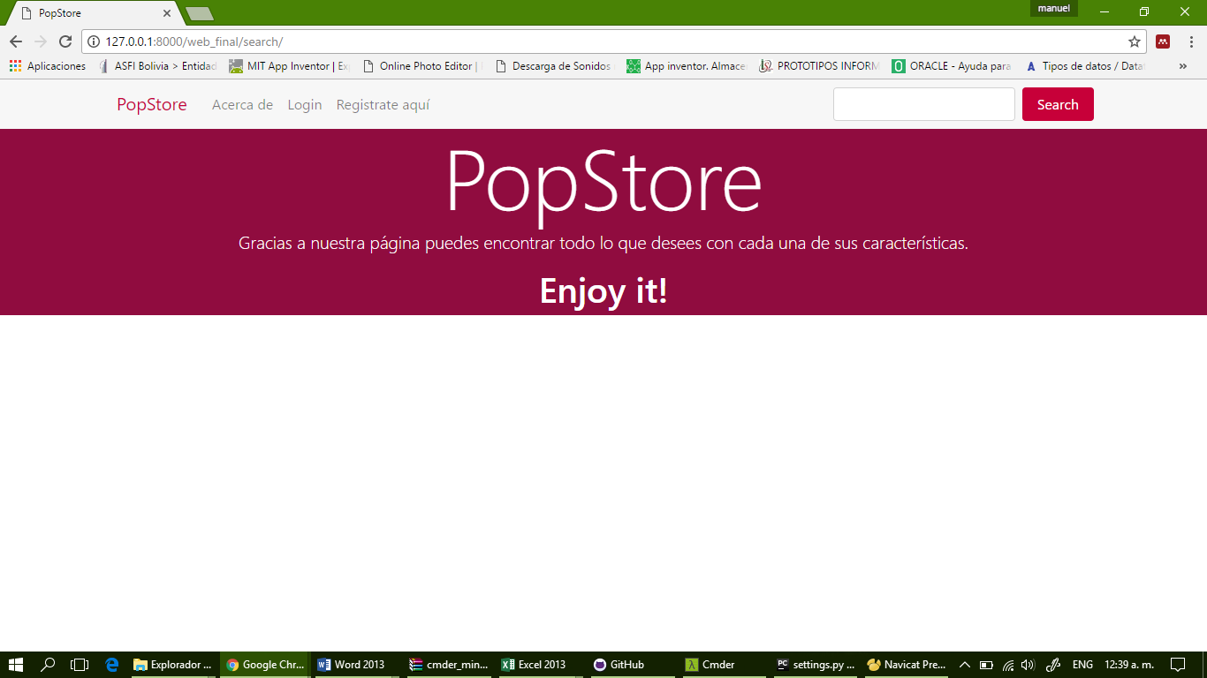

Si Tenemos una cuenta podemos entrar con ella, pero si somos nuevos en la página y queremos crearnos una cuenta, debemos hacer clic en la opción “Regístrate aquí”:

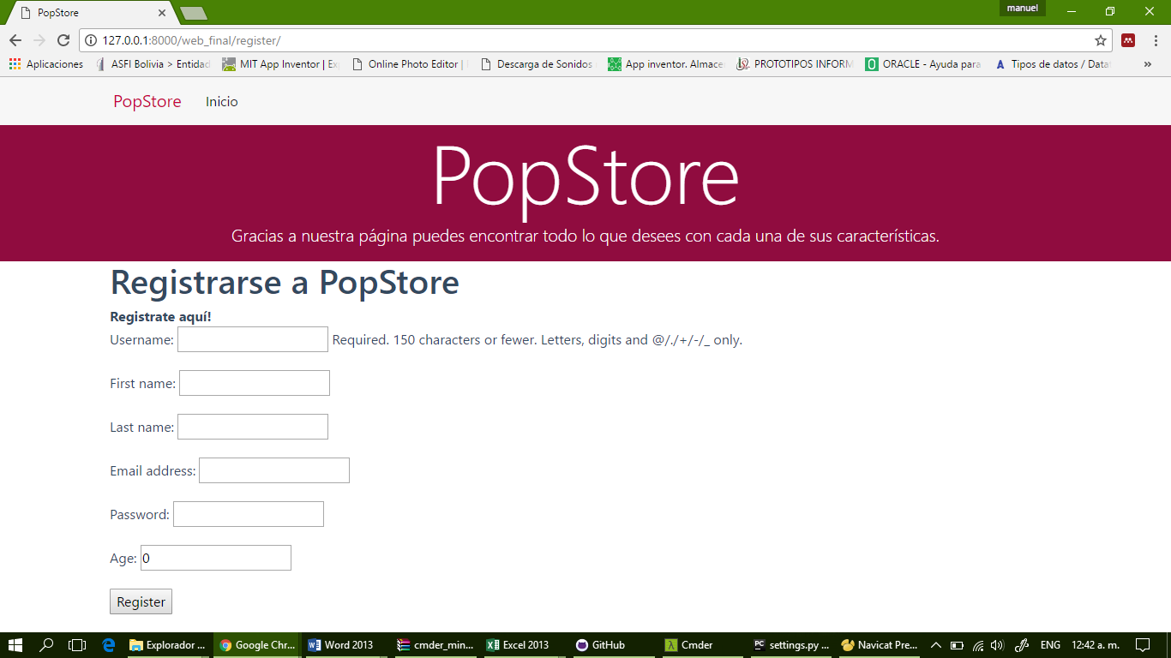

Automáticamente se desplegara una ventana de registro, en la cual podremos introducir nuestros datos personales.

Una vez creada la cuenta, daremos clic en la opción “Login”, para poder entrar a nuestra propia cuenta y así poder hacer el registro de productos.

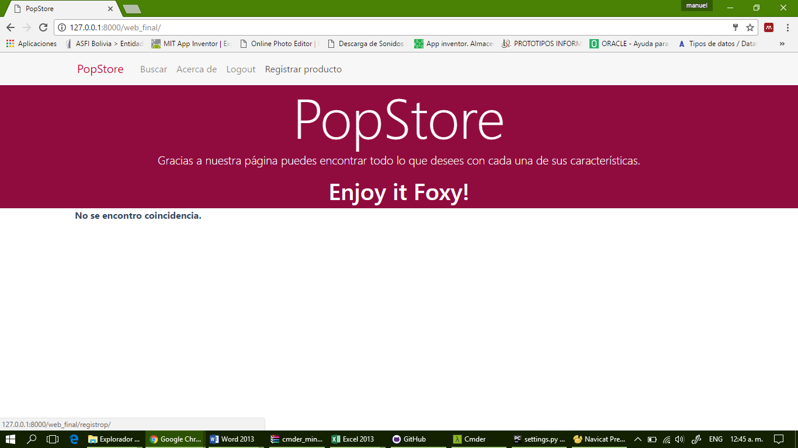

1. **CONTACTO DE LOS DESARROLLADORES**

Si encuentra errores o tiene ideas sobre algo que debería ser añadido o modificado en este proyecto, por favor háganlo conocer a(los) siguiente(s) contacto(s):

|  |  |  |
| --- | --- | --- |
| Nombre | e-mail | Teléfono |
| Christian Deyvid Ibañez Plata | lealtad313@gmail.com | 72519568 |
| Francisco Leigue Cardona | [pancho.leigue96@gmail.com](mailto:pancho.leigue96@gmail.com) | 75938870 |
| Paola Katherine Lizarraga Montesinos | [lizarragapk@gmail.com](mailto:lizarragapk@gmail.com) | 75466776 |
| Rodrigo López Monasterios | [pensu15@gmail.com](mailto:pensu15@gmail.com) | 70374503 |
| Kelly Olivera Daza | [kellyolid@gmail.com](mailto:kellyolid@gmail.com) | 79725239 |
| Gabriel Ignacio Pérez Sanjinés | [gps9705@gmail.com](mailto:gps9705@gmail.com) | 67408470 |
| Marwin Antonio Torrez Montaño | [rlopezmonasterios@gmail.com](mailto:rlopezmonasterios@gmail.com) | 60380373 |
| Manuel Alejandro Yañez Bohorquez | [myb41196@gmail.com](mailto:myb41196@gmail.com) | 73793043 |

*Estudiantes de las Carreras de Ingeniería de Sistemas Computacionales e Ingeniería Industrial y de Sistemas.*

Universidad Privada Boliviana

Avenida Capitán Víctor Ustáriz, Km 6.5

Cochabamba - Bolivia